Нетрадиционные техники рисования в детском саду и дома
Монотипия предметная
Средства выразительности: пятно, цвет, симметрия.
Материалы: плотная бумага любого цвета, кисти, гуашь или акварель.
Способ получения изображения: ребенок складывает лист бумаги вдвое и на одной его половине рисует половину изображаемого предмета (предметы выбираются симметричные). После рисования каждой части предмета, пока не высохла краска, лист снова складывается пополам для получения отпечатка. Затем изображение можно украсить, также складывая лист после рисования нескольких украшений.
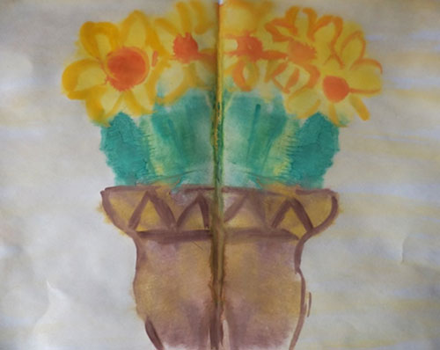 | 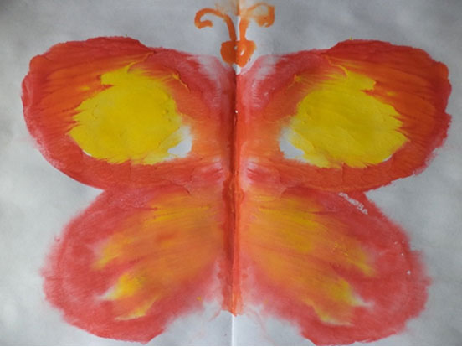
Монотипия пейзажная
Средства выразительности: пятно, тон, вертикальная симметрия, изображение пространства в композиции.
Материалы: бумага, кисть либо акварель, влажная губка, кафельная плитка.
Способ получения изображения: ребенок складывает лист пополам. На одной половине листа рисуется пейзаж, на другой получается его отражение в водоеме. Пейзаж выполняется быстро, чтобы краски не успели высохнуть. Половина листа, предназначенная для отпечатка, протирают влажной губкой. Исходный рисунок, после того, как с него сделан оттиск, оживляется красками, чтобы он сильнее отличался от отпечатка. Для монотипии также можно использовать лист бумаги и кафельную плитку. На последнюю наносится рисунок краской, затем она накрывается влажным листом бумаги. Пейзаж получается размытым.
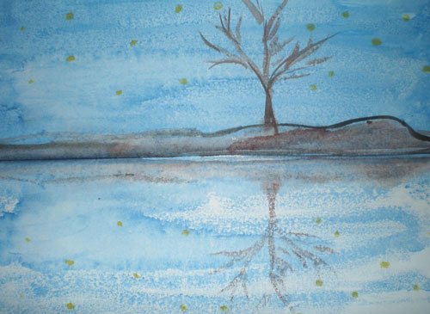
Рисование с помощью «тычка»
Средства выразительности: пятно, фактура, цвет.
Материалы: бумага, «тычки», изготовленные из поролона и твердого войлока (от губки), гуашь.
Способ получения изображения: ребенок, с помощью заранее изготовленных «тычков», пропитанных краской, аккуратно заполняет пространство рисунка, предварительно нанесенного на лист простым карандашом. «Тычки», изготовленные из разных материалов, оставляют различный отпечаток.
